Anhang A4: Concept Map – Bezugssysteme und Beobachtung
Wenn ich Lernenden erkläre, was ein Bezugssystem ist, stoße ich oft auf dieselbe Reaktion: Man versteht einzelne Begriffe – Raum, Zeit, Bewegung – aber ihr Zusammenhang bleibt diffus. Genau hier beginnt die eigentliche Herausforderung: Nicht die Begriffe selbst, sondern ihre Relationen sind das Entscheidende. Und das ist der Moment, in dem ich zur Concept Map greife.
Denn Concept Maps tun etwas, was kein Tafelbild und kaum ein Text so gut kann: Sie machen Denken sichtbar – als Netz, nicht als Linie. Besonders im Kontext des Funktionalen Raum-Zeit-Kohärenzsystems (FRZK) entfalten sie ihre Stärke. Hier geht es nicht um feststehende Definitionen, sondern um konstruierte Bedeutungen: Wie hängen Perspektive, Beobachtung, Raum und Zeit funktional zusammen? Genau das kann eine gut gebaute Concept Map zeigen.

Ausgewählte Knoten und Relationen der Concept Map:
- Beobachter
→ wählt → Bezugssystem
→ bestimmt → Perspektive auf Bewegung
→ ist Teil von → Beobachtungssituation
- Bezugssystem
→ definiert → Raum
→ bestimmt → Gültigkeit von Aussagen
→ wird konstruiert durch → funktionale Zuweisung
- Raum
→ ist relativ zu → Beobachter
→ ermöglicht → Positionsangabe
→ verliert Absolutheit durch → Relativitätstheorie
- Zeit
→ verläuft → entlang von Weltlinien
→ erscheint unterschiedlich bei → verschiedenen Beobachtern
→ wird synchronisiert durch → Bezugssystemwahl
- Bewegung
→ wird beschrieben relativ zu → Raum-Zeit-Rahmen
→ ist abhängig von → Beobachtungsperspektive
→ verändert sich durch → Koordinatentransformation
- FRZK
→ versteht Bezugssysteme als → emergente Strukturen
→ integriert → Perspektivität, Dynamik, Funktionalität
→ löst sich von → ontologischer Fixierung auf Raum und Zeit
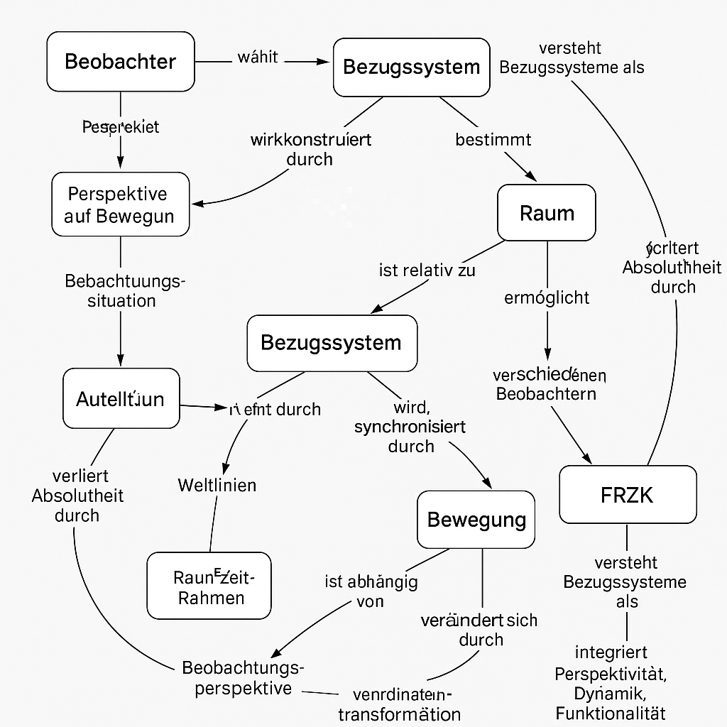

Reflexionsimpuls
Was mich an Concept Maps immer wieder beeindruckt: Sie zeigen nicht nur, was ich denke – sondern auch, wie. Sie zwingen zur Entscheidung: Welche Verbindung ist zentral? Was folgt aus was? Wo entstehen zirkuläre Zusammenhänge? Im FRZK ist das besonders relevant, weil es selbst kein lineares Modell ist, sondern eine rekursive Struktur: Beobachtung erzeugt Bezug, Bezug erzeugt Raum, Raum ermöglicht Beobachtung – ein epistemisches System.
Ich nutze Concept Maps deshalb nicht nur als Darstellung, sondern als Denkwerkzeug. Lernende können mit ihnen eigene Strukturhypothesen formulieren, Widersprüche sichtbar machen und Schritt für Schritt ein Verständnis für komplexe Systeme aufbauen. Und nicht zuletzt: Sie erkennen, dass Wissen keine Liste ist – sondern ein Netz.

